«Методические рекомендации по внедрению технологии развития критического мышления на уроках и внеурочной деятельности с использованием цифровых образовательных ресурсов» (из опыта работы).
С.М. Кудряшова. МАОУ гимназия 177 г. Екатеринбург, Свердловской области.
С 1 сентября 2022 года вступают в силу обновлённые ФГОС начального общего и основного общего образования. Новые стандарты дают более точную характеристику требований к результату обучения – теперь они более отвечают современным реалиям.
Критическое мышление и креативность одно из ключевых требований к метапредметным результатам (базовые логические действия и работа с информацией) в обновлённых ФГОС, оно относится к так называемым «мягким» или «гибким» навыкам (soft skills). Именно развитие этих навыков считают Ученые из Гарварда, Стэнфорда и Фонда Карнеги —это 85% успеха человека в профессии.
Как развивать критическое мышление? Методика разработана уже давно, в 90 –е годы 20 века. И одно из главных условий - это применение данных приёмов в контексте трёхфазового построения урока, полное воспроизведение трёхфазового технологического цикла: вызов, осмысление, рефлексия. Основная идея – создать такую атмосферу учения, при которой учащиеся совместно с учителем активно работают, сознательно размышляют над процессом обучения, отслеживают, подтверждают, опровергают или расширяют знания, новые идеи, чувства или мнения об окружающем мире. Эта технология представляет собой целостную систему, формирующую навыки работы с информацией через чтение и письмо. Она представляет собой совокупность разнообразных приёмов, направленных на то, чтобы сначала заинтересовать ученика (пробудить в нём исследовательскую, творческую активность), затем предоставить ему условия для осмысления материала и, наконец, помочь ему обобщить приобретённые знания.
Методика не нова, но приемы и средства работы постоянно пополняются. Учитель в новых условиях не должен ограничиваться классическими методами и средствами обучения и все больше должен в свою работу внедрять интерактив на базе информационных технологий, что делает процесс обучения более индивидуальным, мотивированным и современны (в обновлённых стандартах есть значительный блок о развитии цифровых компетенций у обучающихся и использовании цифровых ресурсов в образовательном процессе).
Рассмотрим классический урок в системе ФГОС с применением ТРКМ , который может проходить как в дистанционном формате, так и обычный урок в классе. И первым этапом урока является активной целеполагание (стадия «вызова» ТРКМ) На этом этапе урока, например, хорошо работает такой приём как «Корзины идей».
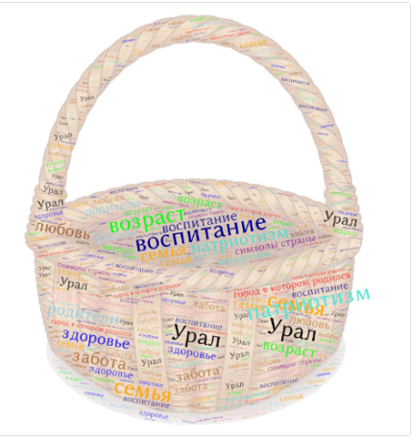
С корзиной идей можно проработать на цифровом облаке тегов (https://wordart.com ), которое можно формировать, заслушивая идеи детей. В корзину складываются идеи, которые имеют, предположительно, отношение к теме урока и выводят на постановку цели урока и основных задач. На этапе рефлексии можно вернуться к ней и посмотреть, что поменялось с этапа предвосхищения темы и в конце урока.
На этапе целенаправленной деятельности (стадия «осмысления» ТРКМ) можно организовать работу в группах. Разделить детей можно при помощи пазлов, которые они собирают. Картинки могут быть тематическими, к ним можно апеллировать. Например, если вы делите детей на группы в начале урока (стадия «вызова» ТРКМ), то можно вывести детей на формулировку темы (прием КМ «Прогнозирование по иллюстрации») Чтобы разрезать картинку на пазлы можно использовать программу pazlоdrom.ru.
На этом этапе хорошо работает, в рамках технологии развития критического мышления, приём «Фишбоун». Суть этого приема в том, что после того как учащиеся проработали с текстовой информацией или во время мозгового штурма, они визуально, кратко, лаконично сформулировали решение поставленной проблемы. Рыбий скелет» состоит из 4 блоков информации:
- головы, в которой обозначается вопрос или проблема;
- косточек вверху (или справа), где фиксируются причины и основные понятия того или иного явления, проблемы;
- косточек внизу (слева), подтверждающих наличие тех или иных причин;
- хвоста, содержащего выводы и обобщения по вопросу.
Очень важно, чтобы решения проблемы были выстроены по степени актуальности: чем ближе к голове, тем насущнее/
С приемом «Фишбоун», можно работать при помощи интерактивной доски Jamboard (https://jamboard.google.com) Этот бесплатный ресурс позволяет работать нескольким группам одновременно. Для каждой группы создаётся отдельное доска и группа при помощи стикеров или текстового поля выполняет задание. (Пример можно посмотреть по ссылке «Фишбоун»).
На доске можно просто составлять и кластеры, работать с приемом «Ромашка Блума» и др., так как она позволяет и рисовать фигуры, расставлять связи, печатать текст.
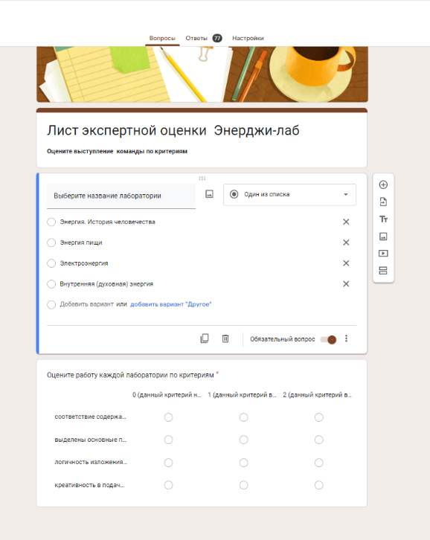
На этапах критериального оценивания, можно воспользоваться google формой (пример можно посмотреть по ссылке «Лист экспертной оценки устного выступления») , которая позволяет создать вместе с детьми лист экспертной оценки, где прописываются критерии оценивания. Этот лист можно использовать как для самооценки, так и взаимооценки учащихся.
На этапе рефлексии можно использовать google презентацию или работать доской Jаmboard. Каждый ученик заполняет свой слайд или доску, где он может выполнить какое -то задание этапа рефлексии («Ромашка Блума», «Кластер» – это все приемы КМ).

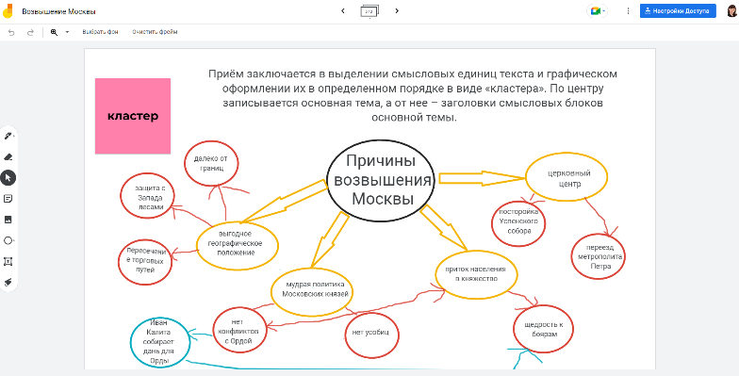
«Кластер» (пример можно посмотреть по ссылке) — это графическая форма организации информации, когда выделяются основные смысловые единицы, которые фиксируются в виде схемы с обозначением всех связей между ними. Он представляет собой изображение, способствующее систематизации и обобщению учебного материала.

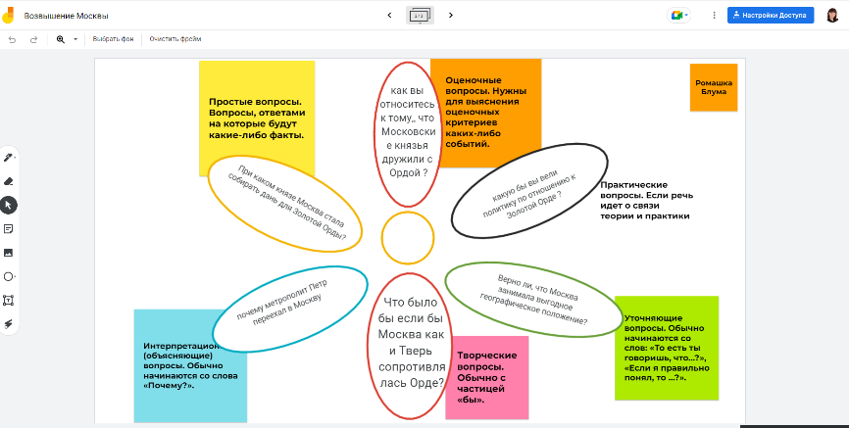
«Ромашка Блума» (пример можно посмотреть по ссылке) - техника развития критического мышления, позволяющая через шесть групп вопросов (простые, уточняющие, объясняющие, творческие, оценочные, практические) рассмотреть изучаемый материал с разных сторон.
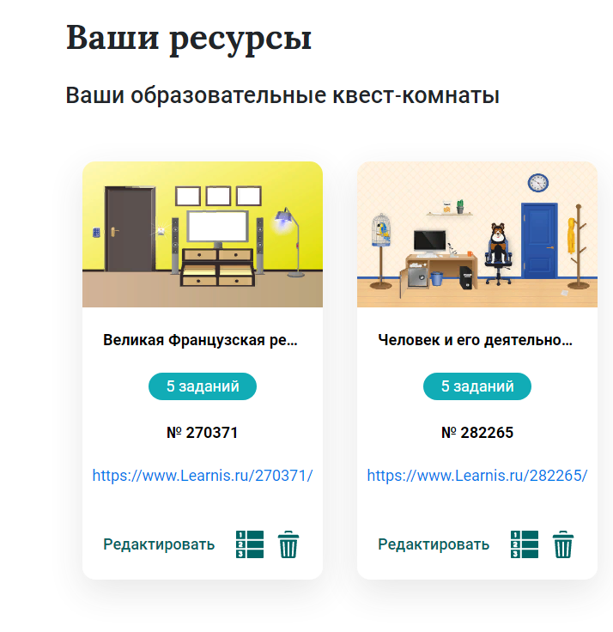
Домашнее задание будет необычным, если его приготовить на образовательной платформе https://www.learnis.ru, которая нам даёт возможность составить викторины загрузить видеоурок и составить вопросы к нему, можно создать комнаты для квеста.
Используя в своей работе приемы технологии развития критического мышления, хочется отметить, что они способствуют лучшему запоминанию материала, повышают познавательную активность, помогают сформировать у учеников критическое осмысление, оценивание и применения полученной информации. Ну а современная подача этих приемов при помощи цифровых ресурсов делает обучение более привлекательным для школьников.

Литература:
- Белая, Е. В. «Ромашка Блума» как один из приёмов технологии развития критического мышления младших школьников на уроках литературного чтения / Е. В. Белая. — Текст: непосредственный // Теория и практика образования в современном мире: материалы XII Междунар. науч. конф. (г. Санкт-Петербург, июль 2020 г.). — Санкт-Петербург: Свое издательство, 2020. — С. 17-20. — URL: https://moluch.ru/conf/ped/archive/375/15964/ (дата обращения: 17.06.2022)
- Заир-Бек, С. И. Развитие критического мышления на уроке: пособие для учителей общеобразовательных учреждений. -М.: Просвещение, 2011, 223 с.
- Загашев, И.О. Новые педагогические технологии в школьной библиотеке: образовательная технология развития критического мышления средствами чтения и письма URL: - http://lib.1september.ru/2004/17/15.htm (дата обращения: 12.06.2022)
- Муштавинская, И. В. Технология развития критического мышления на уроке и в системе подготовки учителя / учеб. метод. пособие.: КАРО; Санкт-Петербург; 2009,148 с.
- Халперн Д. Психология критического мышления. — СПб.: Изд-во «Питер», 2000.—512с.

